La détection du signal se fait grâce à 4 antennes. La distance entre chacune des antennes doit être de ¼ de longueur d’onde. Pour cette raison, les antennes collées sur le support 3D sont espacées de 40mm entre elles.

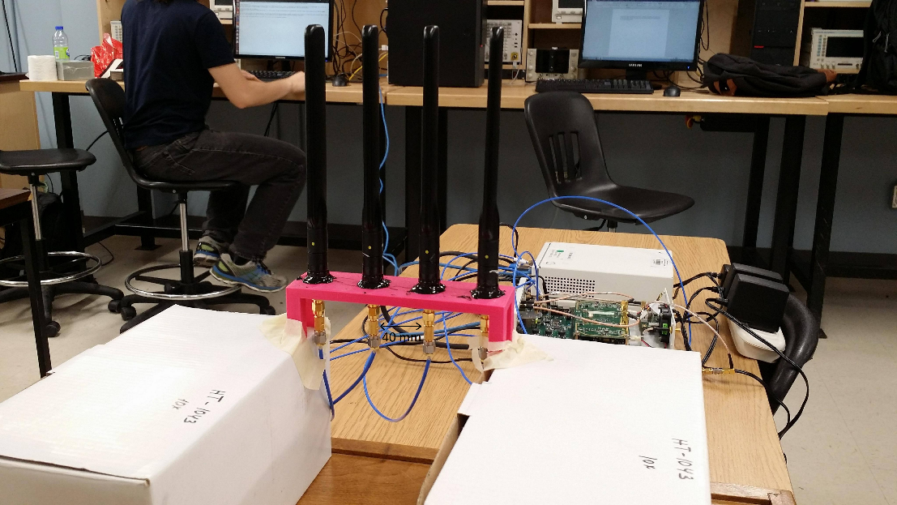

Pour la détection du signal, les 4 USRP doivent être synchronisés. Lorsque le signal sera émis par le générateur, chacune des antennes recevront le même signal avec une différence de phase. Avant de mesurer la différence de phase, il faut éliminer l’erreur de différence de phase du système. Nous éliminons l’erreur avec le fichier de calibration « correction_erreur_phase.grc ». Ensuite, pour trouver la direction de la manette, il vous suffit d’utiliser le fichier « trouver_direction_mannette.grc ».